Переход из начальной школы в среднюю

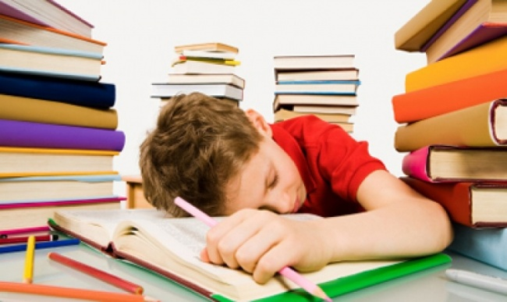
Очень важный период школьной жизни - переход из начальной в среднюю школу. От вашей поддержки ребенка зависит многое: насколько быстро приспособится он к новым нагрузкам и новой обстановке, останется ли прежней его самооценка...
Вполне естественно, что с этим новым периодом и у нас, и у наших детей связаны определенные опасения и надежды. Причем одни и те же моменты у разных детей могут вызывать разные реакции. Кто-то гораздо комфортнее чувствовал себя в прежнем постоянном уютном классе. Для другого переход к кабинетной системе - долгожданная свобода, желанное разнообразие. Кто-то остро переживает расставание с любимой учительницей. Другой пятиклассник, возможно, рассчитывает на более позитивное, непредвзятое отношение к себе новых учителей.
На какие моменты стоит обратить внимание родителям?
1. Переход в среднюю школу - это иногда в прямом смысле "новые стены". Ведь в некоторых школах начальные классы расположены в отдельном крыле здания или в отдельном корпусе.
2. Кто-то из детей оказывается и в новом коллективе одноклассников. Например, поступил в гимназию или перешел в специализированный класс.
3. Происходит "смена статуса": в начальной школе третьеклассники-четвероклассники были самыми старшими и умелыми, а теперь вновь оказываются в позиции самых маленьких.
4. Расширяется круг изучаемых предметов, объем и сложность материала, который нужно усваивать. То, что раньше давалось легко, теперь может потребовать гораздо больших усилий.
5. Прежний постоянный учитель хорошо знал каждого ученика, его сильные и слабые стороны, учитывал индивидуальные особенности - например, особый темп работы или боязнь отвечать у доски. Понимал практически с полуслова. С новым учителем-предметником ученик может встречаться раз-два в неделю - тут трудно рассчитывать на скорое понимание твоих особенностей и возможностей.
6. Сами учителя очень различаются по своим особенностям - стилю общения, темпу речи, требованиям. Одному нравится, когда ученик при ответе высказывает собственное мнение. Другой требует буквально придерживаться текста учебника. Один не придает особого значения аккуратному ведению тетради, другой постоянно снижает оценки за небрежность.
7. Практически каждый учитель средней школы считает, что в пятый класс ребенок пришел со сформированной способностью самостоятельно работать и на уроке и дома.
Но именно сейчас у ребенка еще есть время, чтобы стать самостоятельным в учении, определить свои учебные интересы. Он более объективно начинает оценивать свои возможности. По-другому строятся отношения с педагогами и сверстниками.
Как помочь сыну или дочери полнее использовать возможности этого "резервного" периода школьной жизни?
1. Подскажите, как справиться с "техническими сложностями" первых дней. Трудно ориентироваться в системе кабинетов? Обычно в школах все учебные кабинеты пронумерованы. Пускай ребенок откроет в своем школьном дневнике специальную страничку, запишет туда все предметы, которые будет изучать в пятом классе, против названия каждого предмета пометит номер соответствующего кабинета и этаж. Теперь, если заблудился в школьном лабиринте, можно легко вспомнить номер помещения и найти его.
2. Пятиклассник должен хорошо знать, где вывешено школьное расписание. Нередко в начале учебного года расписание уроков меняется чуть ли не каждый день. Неплохо иметь дома номера контактных телефонов для уточнения. Напоминайте ребенку, чтобы он собрал все необходимое, сверившись с расписанием на завтра. Но не делайте это за него!
3. Подскажите сыну или дочери, к кому в школе можно обратиться за помощью в случае каких-то затруднений. Это в первую очередь классный руководитель, завуч. За эмоциональной поддержкой многие пятиклассники тянутся к своей бывшей учительнице начальных классов.
4. Задавайте конкретные вопросы ребенку о делах в школе, интересуйтесь новыми предметами, новыми учителями, одноклассниками. Не забывайте и о более "приземленных" деталях: успевает ли ребенок поесть в перерыв в столовой?
5. Найдите возможность познакомиться с новыми педагогами своего ребенка. Например, попросите классного руководителя пригласить их на родительское собрание или подойдите к ним сами. Если считаете нужным, расскажите им о каких-либо особенностях сына или дочери. Узнайте об их требованиях, критериях оценки и т. д.
6. Обратите внимание на отношение вашего пятиклассника к школьным оценкам. Важно, чтобы он понимал: разные люди, в том числе и учителя, могут оценивать по-разному и результаты его работы, и его самого как личность. В средней школе легче будет тому, кто не делает трагедии из школьной отметки. И тут, конечно, многое зависит от родителей: нельзя, чтобы наши неправомерные ожидания и высокие требования отравляли ребенку жизнь. Повышенная тревожность чаще возникает не из-за реальных неуспехов (хотя бывает и такое), а из-за страха не соответствовать установкам родителей.
7. Обращайте внимание на физическое самочувствие ребенка, его эмоциональное состояние, изменения в поведении. Кто-то из детей становится более тревожным или робким, кто-то больше утомляется или становится менее организованным, чем раньше... По данным школьных психологов, какие-то изменения в первое время наблюдаются у 70-80 процентов пятиклассников. Старайтесь, чтобы ребенок соблюдал режим дня, создайте дома щадящую, спокойную обстановку. При необходимости (если, например, у ребенка стойкие нарушения сна, он чаще стал болеть, постоянно снижено настроение и др.) обратитесь к врачу. Не забывайте о возможности консультации у детского психолога. Например, если ребенку не сразу удалось наладить контакт с новыми учителями или одноклассниками.
8. Научите, как справляться с возросшими учебными нагрузками. По-другому можно построить домашнее расписание занятий. Учите добывать необходимую информацию из самых разных источников: из газет и журналов, из справочной литературы. Если есть возможность, то и в Интернете. Хорошей привычкой может стать работа в читальном зале библиотеки. Все это - подготовка к учебе и в старших классах, и в вузе. Покажите, как работать с разными словарями, энциклопедиями, справочниками. Обратите внимание, умеет ли ребенок выделить главное в абзаце, параграфе, статье, составить краткий конспект.
9. Приглашайте к себе домой одноклассников сына или дочери. Особенно если это другой класс или школа. Так вы поможете ему быстрее наладить контакты в новой среде, обрести эмоциональную поддержку. Хорошо бы не забывать и о прежних школьных друзьях.
Естественно, что через какое-то время наиболее острые моменты перехода останутся позади. Большинство детей преодолевает эти трудности к концу первого месяца в пятом классе. Но некоторым детям требуется большая помощь взрослых, чем другим. Если период адаптации затянулся, обращайтесь за помощью к педагогам и психологу!

